USER GUIDE | VERSION 3
脑护通 Demo V3
用户使用手册
AI临床情境辅助 · 受控脑控表达与护理任务闭环
适用范围 本手册用于第三版功能演示。患者输入、病历和脑控信号均为模拟数据，不用于诊断、治疗或替代临床护理流程。
文档对象：客户演示人员、项目成员和护理端体验人员
版本日期：2026年7月

1 快速启动
启动文件 C:\Users\19340\Documents\Codex\2026-07-21\bang\brain-care-demo\start_public_demo.bat
- 双击 start_public_demo.bat，等待黑色命令窗口显示本地网址。
- 浏览器打开 http://127.0.0.1:8000/。如 cpolar 正常，黑色窗口还会显示临时公网网址。
- 演示期间保持黑色命令窗口开启；关闭窗口后网站停止运行。
- 升级代码后必须关闭旧窗口并重新运行 BAT，确保服务端加载最新版本。

启动成功标准
- 页面左上角显示“AI临床情境辅助 Demo V3”。
- 患者端与护理端可以切换。
- 右侧显示“模拟脑控信号”和“模拟病历场景”。
重要 公网穿透不可用不影响本机演示。先使用本地网址确认页面和后端正常。

本版可演示内容
模拟病历展示、AI/安全回退选项、动态追问或直接建单、置信度处理、护理任务接单与处置记录。

2 患者端界面
患者端是需求表达入口。演示人员可以点击候选项，也可以使用数字键 1～4 模拟 SSVEP 分类结果。
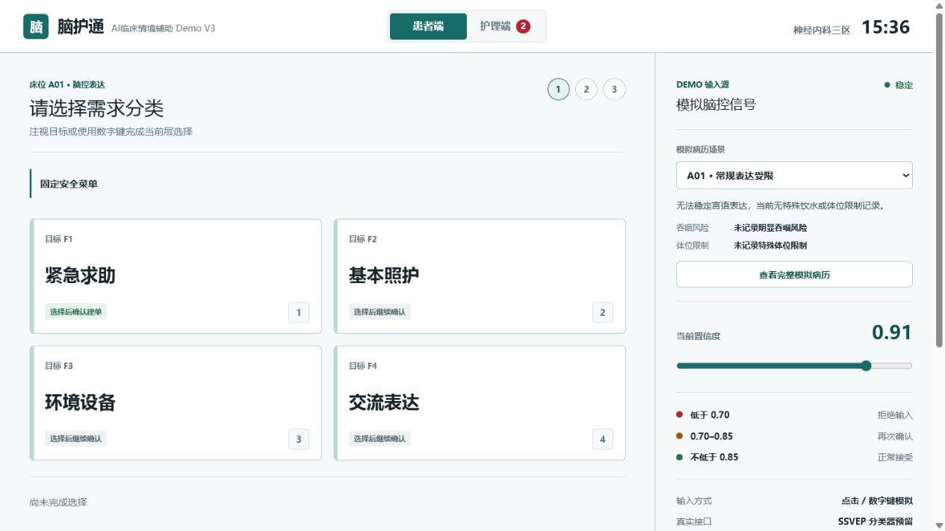
图 1 患者端一级安全菜单
- 顶部：切换患者端/护理端，并显示当前病区和时间。
- 中间：显示候选目标、当前步骤和已确认路径。
- 右侧：切换模拟病历、调整置信度并查看事件记录。
- 候选项下方：明确标注“继续确认”或“确认建单”。

3 查看模拟病历
在患者端右侧选择床位后，点击“查看完整模拟病历”。护理端任务详情中的“查看病历”也会打开同一份场景资料。
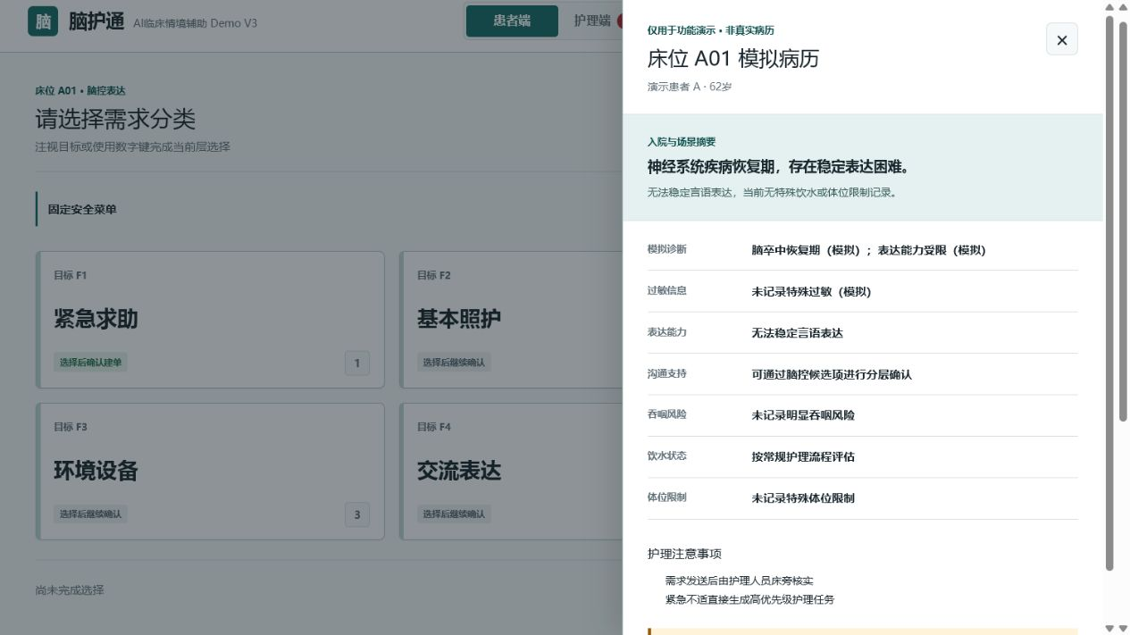
图 2 模拟病历抽屉

病历字段如何参与判断
- B02：吞咽风险和饮水状态用于拦截直接饮水动作。
- C03：术后体位限制用于拦截具体卧位动作。
- A01：没有特殊风险记录时，按普通受控引导流程继续。
边界 页面内所有诊断、年龄、风险和护理要求均为模拟信息。

4 AI动态路径与安全回退
一级菜单保持固定。进入下一层后，服务端结合已选需求和模拟病历生成受控候选项，并冻结本轮选项凭证。
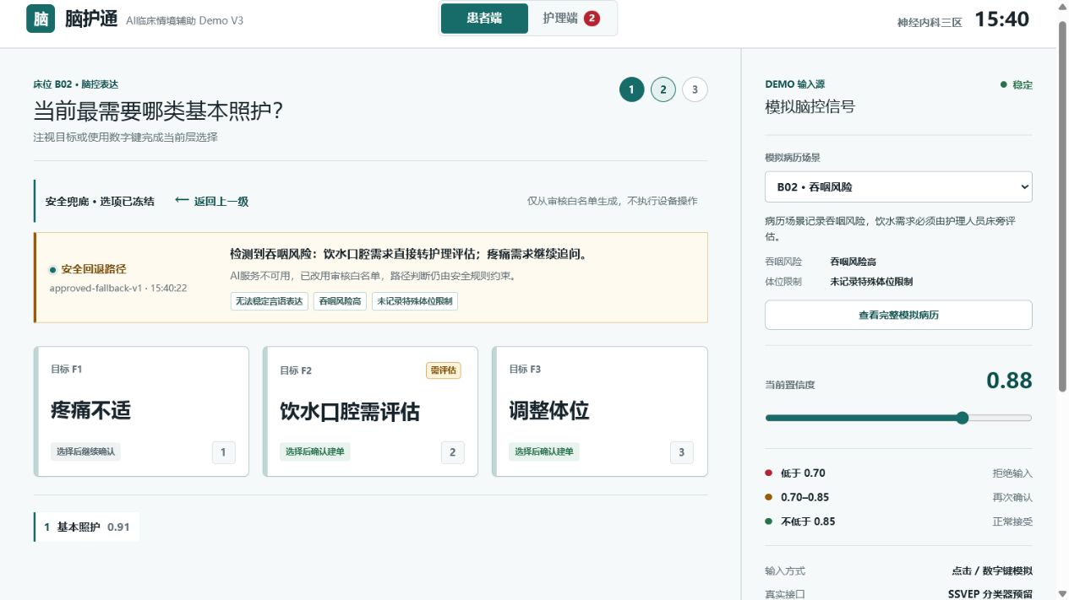
图 3 B02吞咽风险下的受控路径
- DeepSeek 实时分析：真实API成功返回，AI只调整审核候选项的顺序和短标签。
- AI路径模拟：未调用真实API，用于离线演示动态路径。
- 安全回退路径：AI超时、报错或返回不合规内容时使用审核白名单。
- 需评估：病历安全规则已触发，任务必须交由护理人员确认。
安全原则 AI不能新增医疗意图、修改风险等级、给出诊断或直接执行设备动作。

5 确认并发送患者需求
当意图已经明确时，系统进入最终确认。B02选择饮水口腔后不会继续询问饮水动作，而是直接形成护理评估需求。
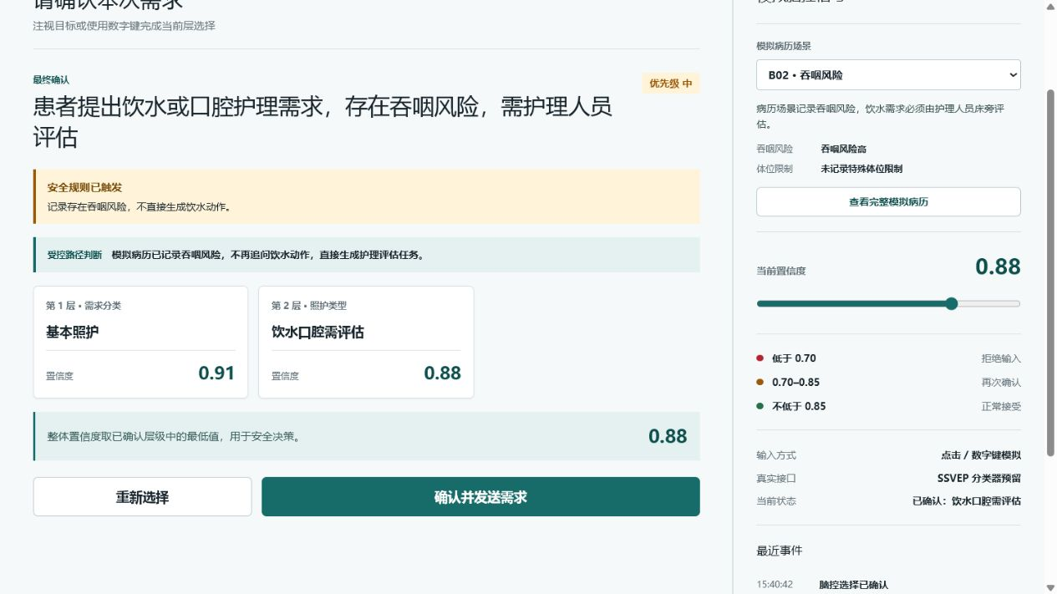
图 4 最终需求确认
- 检查需求文字、优先级和安全提示。
- 检查每层选择和对应置信度。
- 点击“确认并发送需求”。
- 发送成功后点击“查看护理端”。

置信度规则
低于0.70拒绝；0.70～0.85要求再次确认；不低于0.85接受。整体置信度取已确认层级中的最低值。

6 护理端查看任务
护理端左侧是任务队列，右侧显示所选任务的完整确认链、病历摘要、风险依据和处置区。
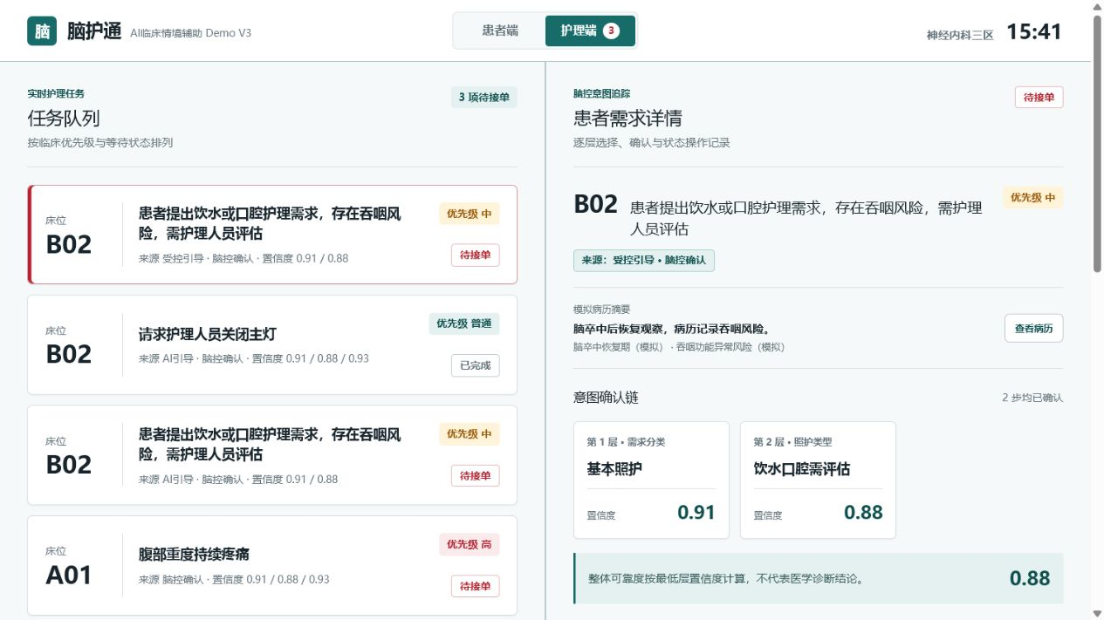
图 5 护理任务队列与患者需求详情
- 优先级：高、中、普通，用于演示排序和视觉提示。
- 来源：区分脑控确认、受控引导或AI引导。
- 意图确认链：显示每层选择与置信度。
- 风险提示与依据：显示模拟病历字段、安全规则和AI/回退说明。

7 护理任务处置闭环
待接单任务先点击“接单并前往床位”。接单后可以选择完成、进一步评估、暂时无法完成或转交。
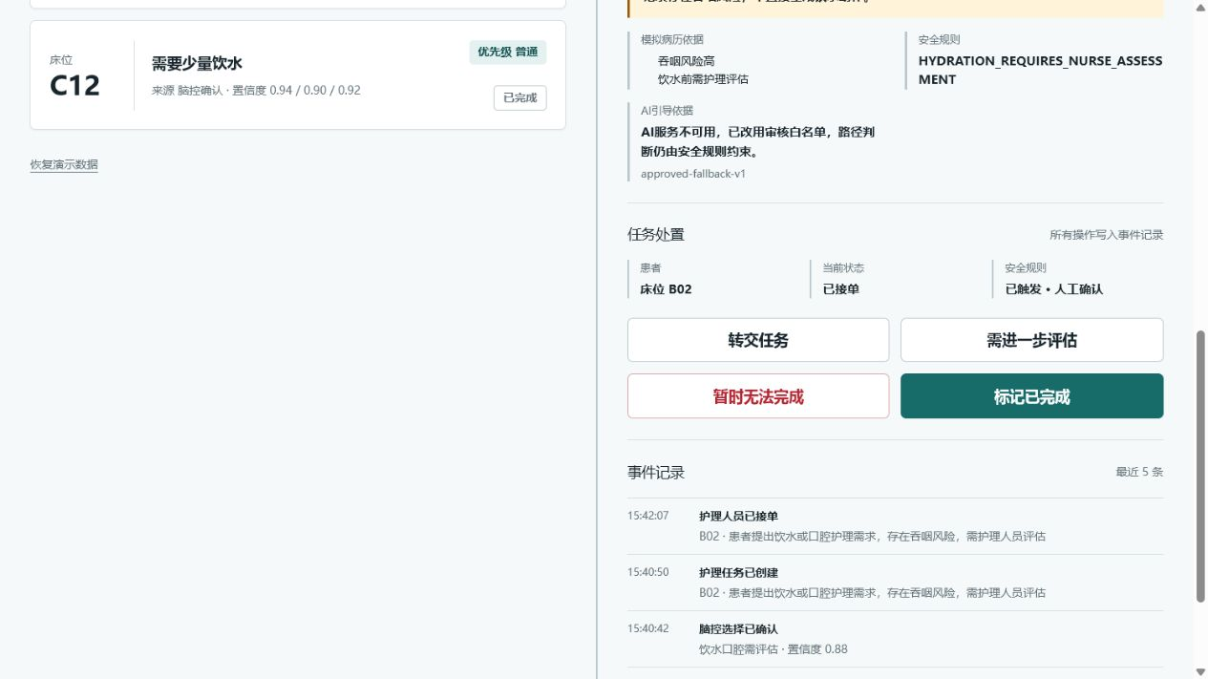
图 6 护理端处置操作
- 标记已完成：护理人员已完成床旁评估与处置。
- 需进一步评估：任务进入评估状态，评估结束后仍可完成。
- 暂时无法完成：记录阻塞状态，等待转交或后续处理。
- 转交任务：记录转交申请，不自动改变临床处置结论。
审计 所有处置操作都会写入页面事件记录。当前Demo数据保存在服务进程内存中，重启后恢复默认数据。

8 推荐演示脚本

场景一：吞咽风险
- 切换到 B02 · 吞咽风险。
- 选择“基本照护”。
- 观察“饮水口腔需评估”和“确认建单”标签。
- 发送任务，在护理端查看病历依据并完成接单处置。

场景二：术后体位限制
切换到 C03，选择“基本照护”后观察体位需求如何直接转护理评估，而不继续生成左侧卧、右侧卧等具体动作。

场景三：疼痛继续追问
切换到 A01，选择“基本照护 → 疼痛不适”，系统继续询问疼痛部位和性质；选择腹部持续重痛后生成高优先级任务。

场景四：置信度二次确认
将右侧置信度滑块调整到0.80，再选择候选项，页面会要求再次确认；调整到0.69时输入会被拒绝。
建议 每次正式演示前点击护理端“恢复演示数据”，并先验证本地网址。

9 常见问题与应用边界

页面打不开
- 确认 BAT 黑色窗口仍然开启。
- 优先测试 http://127.0.0.1:8000/。
- 如果提示端口不可用，关闭旧的演示窗口后重新运行 BAT。
- 公网地址失效时重新启动 cpolar，并以黑色窗口最新显示的网址为准。

AI没有生成或显示安全回退
检查 frontend/.env.local 中的AI模式、模型和API密钥。AI失败不会阻断演示，系统会自动使用审核白名单。

当前系统可以做什么
模拟患者脑控选择，结合模拟病历生成受控引导，执行置信度和风险判断，形成护理任务并记录护理处置。

当前系统不能做什么
- 不能进行医学诊断、治疗决策或药物建议。
- 不能替代护士床旁评估、医院呼叫系统或急救流程。
- 尚未接入真实OpenBCI/SSVEP信号。
- 尚未控制小米智能设备，设备接口保持关闭。
- 尚未接入真实HIS、电子病历或生产数据库。
最终责任边界 系统负责表达、确认和传递；护理人员负责床旁评估、判断和干预。

